**Федеральное государственное бюджетное образовательное учреждение**

**высшего образования**

**«РОССИЙСКАЯ АКАДЕМИЯ НАРОДНОГО ХОЗЯЙСТВА И   
ГОСУДАРСТВЕННОЙ СЛУЖБЫ   
при ПРЕЗИДЕНТЕ РОССИЙСКОЙ ФЕДЕРАЦИИ»**

**НИЖЕГОРОДСКИЙ ИНСТИТУТ УПРАВЛЕНИЯ - ФИЛИАЛ РАНХиГС**

Cпециальность09.02.07 Информационные системы и программирование

**ОТЧЕТ**

**о прохождении практики**

УП.03.01. УЧЕБНОЙ ПРАКТИКИ

ПМ.03 РЕВЬЮИРОВАНИЕ ПРОГРАММНЫХ МОДУЛЕЙ

Долбунов Артём Дмитриевич

*(Ф.И.О. обучающегося)*

3 курс обучения учебная группа № ИСПб-031

Место прохождения практики Нижегородский институт управления - филиал ФГБОУ ВО РАНХиГС г. Нижний Новгород, ул. Пушкина, 10

Срок прохождения практики: с «5» декабря 2024 г. по «11» декабря 2024 г.

Руководители практики:

**Руководитель практики от института:**

Латина Ольга Александровна, преподаватель высшей категории

*(Ф.И.О., должность, подпись)*

**Руководитель практики от организации:**

Латина Ольга Александровна, преподаватель высшей категории

*(Ф.И.О., должность, подпись,* ***печать организации****)*

Отчет подготовлен _______________________ А.Д. Долбунов

*(подпись обучающегося) (И.О. Фамилия*)

**Представитель отдела организации практикии трудоустройства** _____________________________________________________________________________

*(Ф.И.О., должность, подпись)*

г. Нижний Новгород, 2024 г.

Содержание

Введение 3

1 Определение характеристик программного обеспечения 4

1.1 Определение характеристик ПК 4

1.2 Определение характеристик ПО 14

1.3 Оценка качества и надежности системы по результатам ее исследования. 17

2 Разработка рекомендаций по использованию российских аналогов ПО. 20

2.1 Разработать рекомендации по использованию стационарных программ - российских аналогов ПО. 20

2.2 Разработать рекомендации по использованию онлайн версий - российских аналогов ПО. 21

3 Установка и настройка систем контроля 23

3.1 Установка Git 23

3.2 Настройка Git 23

3.3 Загрузить проект в GitHub 24

Заключение 27

# **Введение**

Учебная практика проходила в Колледже Нижегородского института управления – филиала РАНХиГС по адресу: г. Нижний Новгород, Советский район, ул.Пушкина, д10 с «5» декабря 2024г. по «11» декабря 2024г. Цели прохождения учебной практики заключается в закреплении и расширении знаний, полученных входе обучения, а также получения новых знаний, благодаря поставленным задачам.

Задачи практики:

1. Определение характеристик ПК.
2. Определение характеристик программного обеспечения.
3. Оценить качество и надежность системы по результатам ее исследования.
4. Установка и настройка систем контроля.

# **1Определение характеристик программного обеспечения**

## **Определение характеристик ПК**

Характеристики персонального компьютера (ПК) – это набор параметров и спецификаций, которые определяют его производительность, возможности и функциональность. Эти характеристики важны как для пользователей, так и для производителей, так как они помогают понять, как хорошо ПК сможет выполнять различные задачи. Вот основные характеристики и их значение:

1.Процессор (ЦП). Центральный процессор является "мозгом" компьютера, отвечающим за выполнение большинства вычислительных операций. Его характеристики включают:

1.1 Производитель. Основные производители процессоров – это компании Intel и AMD. Каждая компания выпускает свои линейки процессоров с разными характеристиками и возможностями.

1.2 Серия и модель. Каждая серия процессоров имеет свою уникальную архитектуру и набор функций. Например, у Intel есть серии Core i3, i5, i7, i9, Xeon, а у AMD — Ryzen 3, 5, 7, 9, Threadripper. Внутри каждой серии существует множество моделей, отличающихся своими характеристиками.

1.3 Количество ядер. Ядро — это отдельный вычислительный блок внутри процессора. Чем больше ядер, тем больше задач процессор может выполнять параллельно. Современные процессоры могут иметь от 2 до 64 ядер и даже больше.

1.4 Потоки (Hyper-Threading / SMT). Некоторые процессоры поддерживают технологию многопоточности, такую как Hyper-Threading у Intel или Simultaneous Multi-Threading (SMT) у AMD. Эта технология позволяет каждому ядру обрабатывать два потока данных одновременно, что увеличивает производительность в многопоточных приложениях.

1.5 Тактовая частота. Тактовая частота измеряется в гигагерцах (ГГц) и показывает, сколько операций процессор может выполнить за одну секунду. Высокая тактовая частота означает более высокую производительность, хотя на практике многое зависит от архитектуры и оптимизации кода.

1.6 Турбо-частота. Многие современные процессоры поддерживают функцию автоматического повышения частоты (Turbo Boost у Intel, Turbo Core у AMD). При высокой нагрузке процессор может временно увеличить свою частоту, чтобы повысить производительность.

1.7 Кэш-память. Кэш-память – это быстрая память, встроенная непосредственно в процессор. Она делится на уровни: L1, L2 и L3. Чем больше объём кэш-памяти, тем быстрее процессор может получать доступ к часто используемым данным.

1.8 Архитектура. Архитектура процессора определяет его внутреннюю структуру и принципы работы. Например, архитектура x86_64 (или просто x64) используется в большинстве современных компьютеров, тогда как ARM-архитектура популярна в мобильных устройствах.

1.9 Тепловыделение (TDP). TDP (Thermal Design Power) – это максимальное количество тепла, которое процессор выделяет при работе под полной нагрузкой. Этот параметр важен для выбора подходящего охлаждения. Чем выше TDP, тем мощнее должно быть охлаждение.

1.10 Разъём (Socket). Разъём (сокет) – это физическое соединение между процессором и материнской платой. Важно, чтобы сокет процессора совпадал с сокетом на материнской плате. Популярные сокеты: LGA1151, AM4, TR4 и другие.

1.11 Интегрированная графика. Некоторые процессоры оснащены встроенным графическим ядром (например, Intel UHD Graphics, AMD Radeon Vega). Это позволяет использовать процессор без отдельной видеокарты для простых задач, таких как просмотр видео или работа с офисными приложениями.

1.12 Поддержка технологий. Современные процессоры поддерживают различные технологии, такие как виртуализация (VT-x, AMD-V), ускорение шифрования (AES-NI), инструкции AVX и другие. Эти технологии могут существенно влиять на производительность в определённых сценариях использования.

1.13 Энергопотребление. Энергопотребление процессора важно учитывать при выборе ноутбука или компактного ПК, где важна продолжительность работы от батареи. Энергосберегающие процессоры могут работать дольше на одном заряде аккумулятора.

2.Оперативная память (ОЗУ). Оперативная память (Random Access Memory, RAM) – это временное хранилище данных, к которому центральный процессор обращается для быстрого выполнения операций. В отличие от жесткого диска или SSD, оперативная память работает намного быстрее, но теряет все данные при отключении питания. Рассмотрим подробнее ее характеристики:

2.1 Тип памяти. Существует несколько типов оперативной памяти, каждый из которых отличается скоростью передачи данных и совместимостью с различными поколениями процессоров и материнских плат:

* DDR (Double Data Rate): устаревший стандарт, использовавшийся в старых компьютерах.
* DDR2: более быстрый вариант DDR, использовался в компьютерах начала 2000-х годов.
* DDR3: широко распространенный стандарт, который заменил DDR2 и был популярен до середины 2010-х годов.
* DDR4: современный стандарт, обеспечивающий более высокие скорости передачи данных и сниженное энергопотребление по сравнению с DDR3.
* DDR5: новейший стандарт, появившийся в 2021 году, который обещает еще большее увеличение скорости и эффективности.

2.2 Объем. Объем оперативной памяти измеряется в гигабайтах (ГБ) и определяет, сколько данных может быть одновременно загружено в память для обработки. Стандартные объемы варьируются от 4 ГБ до 64 ГБ и более. Чем больше объем оперативной памяти, тем больше приложений и данных можно держать открытыми одновременно без снижения производительности.

2.3 Частота. Частота оперативной памяти определяет, сколько операций может быть выполнено за одну секунду. Измеряется в мегагерцах (МГц). Чем выше частота, тем быстрее память передает данные процессору. Однако реальная производительность также зависит от других факторов, таких как латентность и синхронизация с процессором.

2.4 Латентность (CAS латентность). Параметр, который указывает, сколько тактов требуется для получения данных из памяти после запроса. Обозначается как CL (например, CL16).Меньшее значение латентности указывает на более быструю память, хотя это значение важно рассматривать в сочетании с частотой. Например, память с частотой 3200 МГц и CL16 будет быстрее, чем память с частотой 2400 МГц и CL16.

2.5 Напряжение.Напряжение питания оперативной памяти влияет на стабильность и производительность. Стандартное напряжение для DDR4 составляет 1.2 В, однако модули с повышенной производительностью могут требовать большего напряжения. Высоковольтные модули могут обеспечивать более стабильную работу на высоких частотах, но требуют качественного охлаждения.

3.Жесткий диск (HDD) или твердотельныйнакопитель (SSD). SSD быстрее, чем HDD, но обычно дороже.

3.1 Емкость: Емкость жесткого диска измеряется в гигабайтах (ГБ) или терабайтах (ТБ) и определяет, сколько данных можно хранить на нем. Современные жесткие диски могут иметь емкость от 500 ГБ до 18 ТБ и более.

3.2 Скорость вращения. Скорость вращения шпинделя определяет, как быстро головка жесткого диска может перемещаться между секторами для чтения и записи данных. Измеряется в оборотах в минуту (RPM). Стандартные скорости:

* 5400 об/мин: низкая скорость, характерная для бюджетных и портативных жестких дисков. Обеспечивает меньшее энергопотребление и шум, но снижает производительность.
* 7200 об/мин: средняя скорость, наиболее распространена в настольных компьютерах и ноутбуках. Обеспечивает хороший баланс между производительностью и стоимостью.
* 10000–15000 об/мин: высокая скорость, характерная для серверных жестких дисков и специализированных решений. Обеспечивает максимальную производительность, но сопровождается повышенным уровнем шума и тепловыделения.

3.3 Кэш-память. Временная память для часто запрашиваемых данных (в МБ); обычно от 16 МБ до 256 МБ.

3.4 Интерфейс подключения. SATA (наиболее распространенный), SAS, PATA.

4.Видеокарта (Графический процессор) – это устройство, ответственное за обработку и вывод графической информации на дисплей. Видеокарты играют ключевую роль в играх, создании контента, научных расчетах и других задачах, требующих интенсивной обработки графики.

4.1 Объем видеопамяти (VRAM): определяет, сколько данных может быть сохранено для обработки графического процессора. Измеряется в гигабайтах (ГБ). Современные видеокарты могут иметь от 2 ГБ до 24 ГБ VRAM и более.

4.2 Тип видеопамяти: обычно GDDR5, GDDR6 или GDDR6X. Более новые типы обеспечивают большую скорость передачи данных.

4.3 Ширина шины памяти: определяет, сколько данных может быть передано за один цикл. Измеряется в битах. Чем шире шина, тем больше данных передается одновременно, что повышает производительность. Распространенные значения ширины шины: 128 бит, 256 бит, 384 бит и более.

4.4 Частоты: чаще всего указываются базовая и бустовая частота GPU, а также частота видеопамяти.

4.5 Энергопотребление (TDP). TDP (Thermal Design Power) – это максимальное количество тепла, выделяемое видеокартой при работе под полной нагрузкой. Этот параметр важен для подбора соответствующего блока питания и системы охлаждения. Измеряется в ваттах (Вт).

5. Материнская плата – это основа любого компьютера, связывающая вместе все его компоненты. Она служит центральной платформой, через которую осуществляется взаимодействие между процессором, оперативной памятью, видеокартой, жестким диском и другими устройствами. Рассмотрим основные характеристики материнской платы.

5.1 Сокет(Разъем процессора). Разъем процессора определяет, какие процессоры могут быть установлены на материнскую плату. Например, у Intel распространены сокеты LGA 1200, LGA 1700, а у AMD – AM4, sTRX4. Выбор правильного сокета крайне важен, поскольку он определяет совместимость с конкретными моделями процессоров.

5.2 Чипсет: это набор микросхем, управляющих обменом данными между основными компонентами компьютера. Он определяет, какие процессоры, оперативная память и другие устройства будут совместимы с материнской платой. Основные производители чипсетов – Intel и AMD. Примеры чипсетов: Intel Z490, B550, X570 и другие.

5.3 Слоты расширения: это специальные разъемы, расположенные на материнской плате, используемые для подключения дополнительных устройств, таких как видеокарты, звуковые карты и другие компоненты, например слоты PCI Express.

5.4 Форм-фактор: определяет физические размеры материнской платы и, соответственно, корпуса, в котором она может быть установлена. Основные форм-факторы: ATX, microATX, mini-ITX. ATX – самый крупный и универсальный формат, microATX и mini-ITX – более компактные варианты.

5.5 BIOS/UEFI. BIOS (Basic Input/Output System) или UEFI (Unified Extensible Firmware Interface) – это программное обеспечение, которое управляет начальными этапами загрузки компьютера и настройками оборудования. UEFI является более современным и функциональным решением по сравнению с традиционным BIOS.

6. Блок питания – это устройство, которое отвечает за преобразование переменного тока из электросети в постоянный ток, необходимый для работы всех компонентов системы. От качества блока питания зависит стабильность и долговечность работы компьютера. Важно выбирать блок питания с достаточной мощностью и надежностью.

6.1 Мощность. Мощность блока питания измеряется в ваттах (Вт) и определяет, сколько энергии он может предоставить всем компонентам компьютера. Средняя мощность блоков питания варьируется от 400 Вт до 1600 Вт и более. Важно выбирать блок питания с запасом мощности, чтобы избежать перегрузок и нестабильной работы.

6.2 Эффективность: показывает, насколько хорошо он преобразует энергию, обеспечивая работу системы. Высокая эффективность снижает потребление энергии и перегрев, продлевая срок службы компонентов и экономя средства.

6.3 Охлаждение. Система охлаждения блока питания может включать в себя вентилятор или пассивную систему охлаждения. Вентиляторы могут быть разной конструкции (обычные, гидравлические подшипники, шарикоподшипники) и размера (80 мм, 120 мм, 140 мм). Пассивные системы используют радиаторы для рассеивания тепла без применения вентиляторов.

7. Операционная система – это программное обеспечение, управляющее аппаратными ресурсами и предоставляющее интерфейс для пользователя. Позволяет пользователю работать с компьютером, устанавливать программы и выполнять задачи. Существуют разные ОС, например: Microsoft Windows, macOS, Linux.

Характеристики ПК помогают пользователям выбрать подходящее устройство в зависимости от их потребностей – будь то игры, работа с графикой, программирование или просто использование офисных приложений. Они также важны для оценки производительности и срока службы компьютера.

Рассмотрим мой ПК

Чтобы увидеть все нужные нам характеристики ПК, нажимаем на кнопку ПУСК и вводим в строку «Сведения о системе», далее в соответствии с рисунком 1, можем наблюдать необходимые нам характеристики, такие как: ОС, процессор, видеокарта, материнская карта и другое.

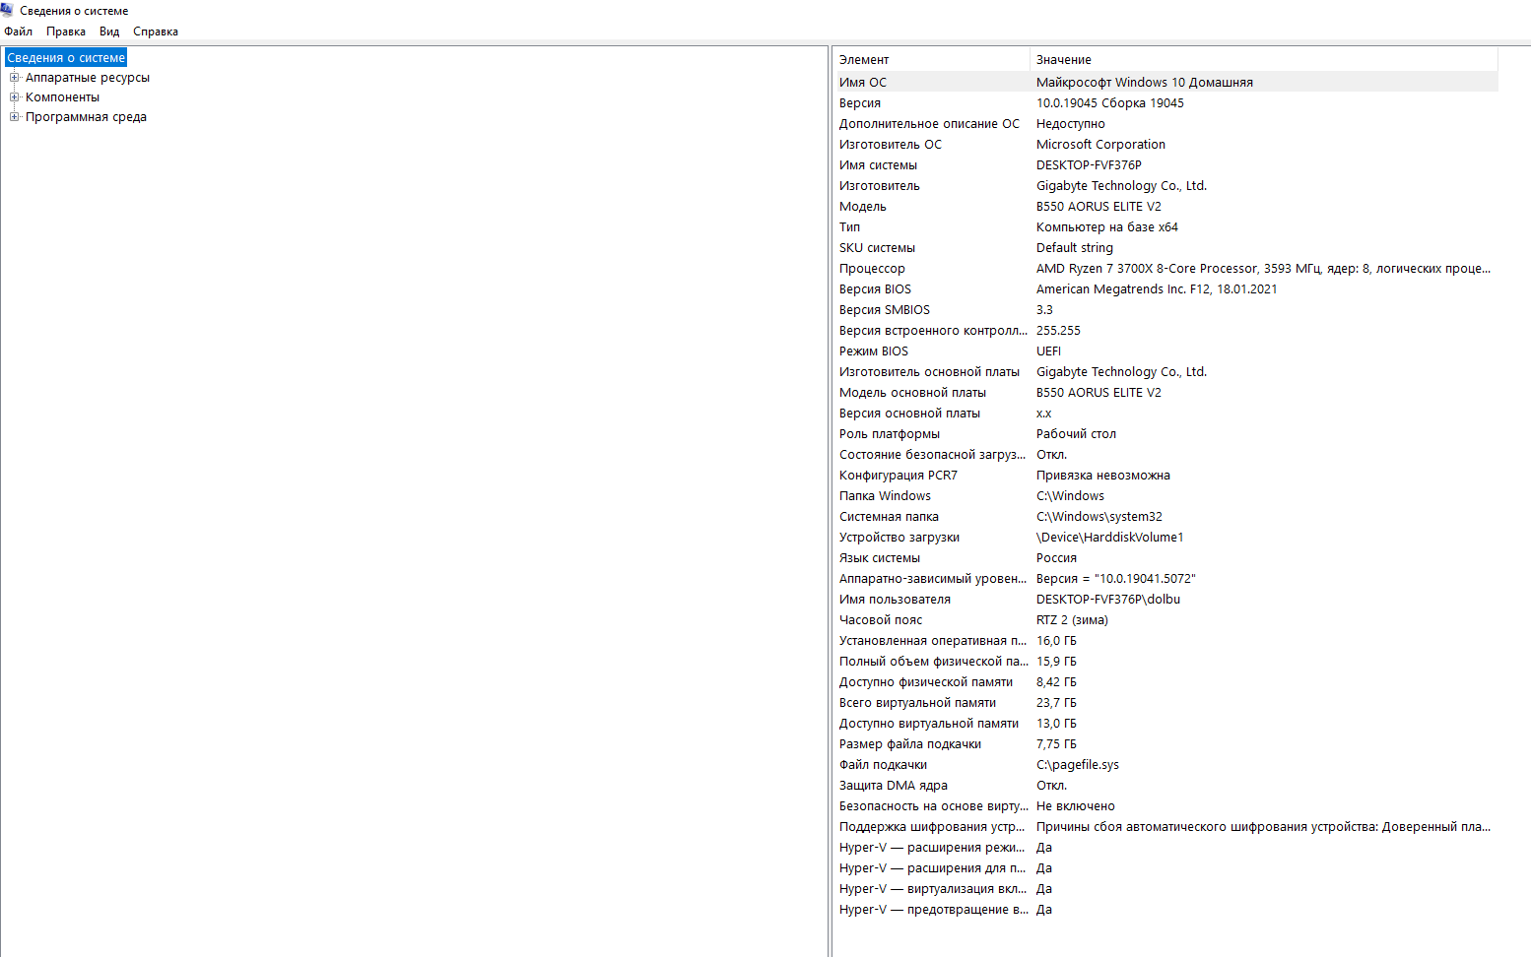

**Рисунок 1 – Сведения о системе**

Теперь исследуем процессор моего ПК. Для этого наводим курсор на строчку «Процессор», на рисунке 2 показано, как показываются подробные характеристики процессора.

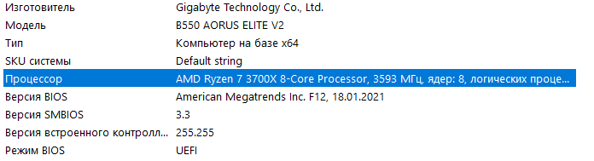

**Рисунок 2 – Процессор**

Итак, благодаря рисунку 2, выяснилось, что процессор моего ПК: AMD Ryzen 7 3700X.

AMD Ryzen 7 3700X – это восьмиядерный процессор от компании AMD, выпущенный в 2019 году. Он построен на базе архитектуры Zen 2 и использует передовую 7-нм технологию производства, что обеспечивает высокий уровень производительности и энергоэффективности. Процессор обладает базовой частотой 3,6 ГГц, которая может увеличиваться до 4,4 ГГц в турбо-режиме, что позволяет ему справляться с самыми различными задачами, будь то игры, создание контента или научные расчеты. Объем кэш-памяти третьего уровня составляет 32 МБ, что помогает ускорить доступ к часто используемым данным. Тепловая мощность (TDP) этого процессора равна 65 Вт, что делает его достаточно экономичным в плане энергопотребления.

Кроме того, Ryzen 7 3700X поддерживает стандарт PCI Express 4.0, что удваивает пропускную способность по сравнению с предыдущей версией стандарта и открывает новые возможности для использования высокоскоростных устройств, таких как SSD NVMe и современные видеокарты. В общем, этот процессор сочетает в себе отличные игровые показатели, хорошую производительность в рабочих станциях и низкую стоимость, что делает его популярным выбором среди различных категорий пользователей.

Далее рассмотрим материнскую плату. В соответствии с рисунком 3, выяснилось, что модель моей материнской платы: B550 AORUS ELITE V2, а изготовитель: Gigabyte Technology Co., Ltd.

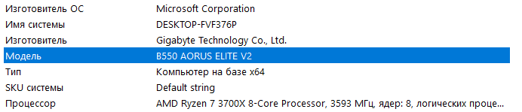

**Рисунок 3 – Материнская плата**

Следующее – рассмотрим видеокарту. Чтобы понять, какая видеокарта установлена – нажимаем на кнопку ПУСК и вводим в строку «Диспетчер устройств». Интерфейс можно увидеть на рисунке 4.

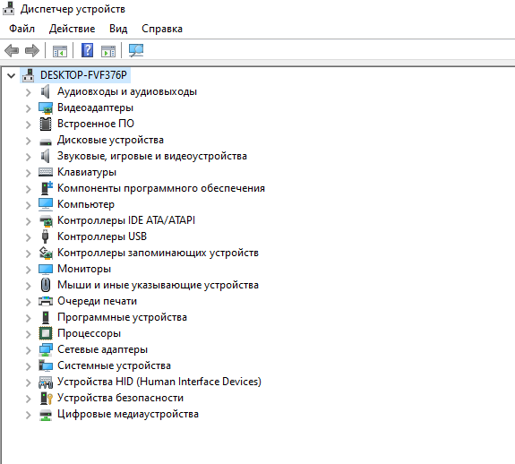

**Рисунок 4 – Диспетчер устройств**

Наводим курсор на «Видеоадаптеры» и разворачиваем данный раздел. Теперь можно увидеть какая видеокарта стоит в моем ПК: NVIDIA GeForce RTX 3060 Ti (рисунок 5) – это видеокарта среднего класса, выпущенная компанией NVIDIA в конце 2020 года. Она построена на архитектуре Ampere и изготовлена по 8-нм техпроцессу. Карта оснащена 4864 потоковыми процессорами (CUDA cores) и работает на базовых частотах 1410 МГц, которые могут повышаться до 1665 МГц в режиме Boost Clock. Видеопамять составляет 8 ГБ типа GDDR6, подключенных через шину шириной 256 бит, обеспечивающую пропускную способность 448 ГБ/с. Тепловыделение карты (TDP) составляет 200 Вт.

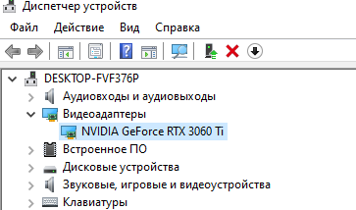

**Рисунок 5 – Видеокарта**

Теперь исследую систему охлаждения процессора.

Система охлаждения процессора – это набор средств для отвода тепла от нагревающихся компьютерных компонентов, таких как процессор, чипсет, транзисторы и диоды. Она может быть пассивной или активной.

Для исследования буду использовать приложение AIDA64 Exterme, благодаря которому я могу увидеть температуру процессора моего ПК, она составляет 44 градусов. Выше описанное можно увидеть на рисунке 6.

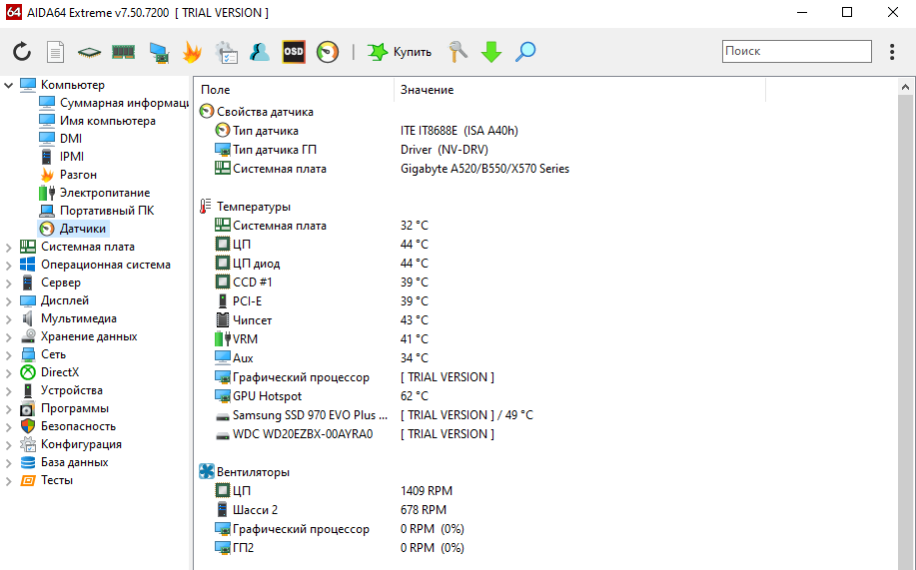

**Рисунок 6 – Температура процессора**

Далее – оперативная память.Оперативная память (ОЗУ) – это энергозависимая часть компьютерной памяти, в которой во время работы компьютера хранится выполняемый машинный код (программы), а также входные, выходные и промежуточные данные, обрабатываемые процессором. ОЗУ является техническим устройством, реализующим функции оперативной памяти. Для рассмотрения я открыл диспетчер задач. В соответствии с рисунком 7 можно увидеть, что объем оперативной памяти моего ПК – 16 ГБ, скорость – 2400 МГц, а её форм-фактор – DIMM.

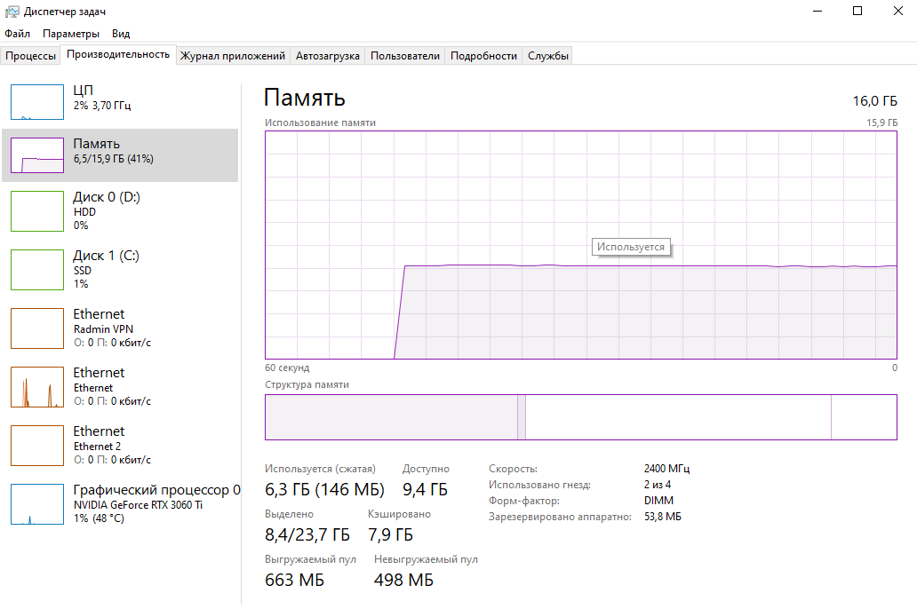

**Рисунок 7 – Оперативная память**

Теперь рассмотрим устройства хранения данных. Устройства хранения данных – это устройства, предназначенные для записи и сохранения информационных данных. Они могут быть внешними (например, магнитные диски, CD, DVD, BD, жёсткие диски) или внутренними (оперативная память, кэш-память, CMOS-память, BIOS).

На рисунке 8, благодаря сведениям о системе представлены запоминающиеся устройства диск: C размер 465 ГБ и диск D размер 1,82 ТБ.

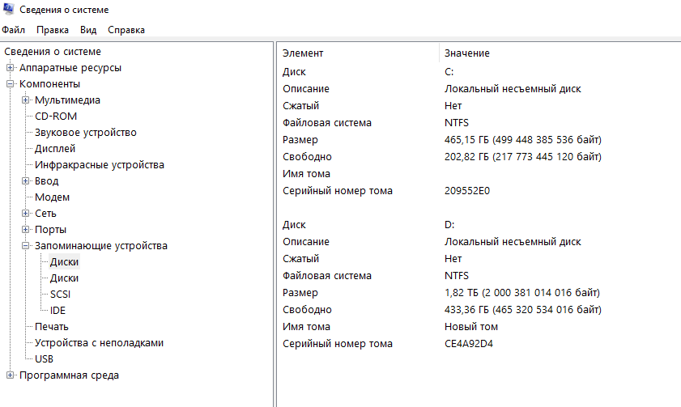

**Рисунок 8 – Запоминающие устройства**

Далее рассмотрим корпус. Zalman N5 MF – это корпус формата Mid-Tower, предназначенный для сборки настольных компьютеров.

Корпус выполнен в классическом черном цвете с матовым покрытием, которое придает ему элегантный и строгий вид. На передней панели расположены кнопки включения и перезагрузки, а также порты USB и аудиоразъемы. Боковая панель выполнена из закаленного стекла, что позволяет наблюдать за внутренностями системы и красиво подсветить компоненты.

Zalman N5 MF предоставляет достаточно места для установки материнских плат форматов ATX, Micro-ATX и Mini-ITX. Внутри корпуса предусмотрены крепления для установки нескольких вентиляторов и радиаторов жидкостного охлаждения. Максимальная длина видеокарты составляет около 350 мм, что позволяет установить большинство современных моделей.

Корпус оснащен тремя предустановленными вентиляторами диаметром 120 мм на передней панели, которые обеспечивают эффективный приток воздуха внутрь корпуса. Дополнительно можно установить еще два вентилятора на верхней панели и один на задней. Для улучшения циркуляции воздуха предусмотрена пылевая фильтрация на всех основных входных отверстиях.

Следующее – блок питания. ПК оснащен блоком питания DEEPCOOL PK800D.

DEEPCOOL PK800D – это блок питания мощностью 800 Вт, разработанный для использования в настольных компьютерах. Он предназначен для обеспечения стабильного и надежного электропитания всех компонентов системы, включая процессор, видеокарту, материнскую плату и другие устройства.

Блок питания выполнен в классическом черном цвете с матовым покрытием. Корпус блока питания имеет компактные размеры, что позволяет легко разместить его в большинстве корпусов формата ATX. Вентилятор расположен на нижней части блока питания и оснащен гидродинамическим подшипником, который обеспечивает тихую работу и длительный срок службы.

PK800D является полумодульным блоком питания. Это значит, что основные кабели (например, кабель питания процессора и материнской платы) закреплены на корпусе, а остальные кабели можно подключить по мере необходимости. Такая конструкция упрощает прокладку кабелей и улучшает воздушный поток внутри корпуса.

В блоке питания установлен 120-мм вентилятор с гидродинамическим подшипником. Такой тип подшипника обеспечивает низкий уровень шума и долговечность работы вентилятора. Скорость вращения вентилятора регулируется автоматически в зависимости от нагрузки, чтобы поддерживать оптимальный баланс между охлаждением и шумом.

## **Определение характеристик ПО**

Microsoft Project – это программа для управления проектами, созданная компанией Microsoft. Она помогает пользователям планировать проекты, распределять задачи среди участников команды, следить за выполнением этих задач, управлять ресурсами и анализировать затраты. С помощью этого инструмента можно создавать расписание работ, определять сроки начала и завершения задач, устанавливать зависимости между ними. Программа также позволяет контролировать ресурсы, такие как люди, оборудование и материалы, и отслеживать их загрузку и доступность. В процессе работы пользователи могут мониторить выполнение задач, выявлять отклонения от плана и вносить необходимые изменения в график. Важной функцией является анализ затрат, который включает расчёт бюджета проекта, учёт реальных расходов и прогнозирование будущих трат. Кроме того, Microsoft Project поддерживает совместную работу, позволяя нескольким пользователям работать над одним проектом одновременно и обмениваться данными через серверную или облачную версии. Для визуализации данных используются различные инструменты, такие как диаграммы Ганта и сетевые графики.

Управление компьютерными ресурсами организации:

Управление компьютерными ресурсами организации подразумевает целый ряд мер, направленных на рациональное использование, обслуживание и развитие информационных технологий внутри компании. Весь процесс можно разделить на несколько основных этапов.

На первом этапе проводится планирование ресурсов, то есть определяется потребность организации в серверах, рабочих станциях, программном обеспечении и сетях. Исходя из текущих и перспективных нужд бизнеса разрабатывается стратегия приобретения и обновления оборудования.

Затем осуществляется распределение ресурсов, когда конкретные компьютеры и программное обеспечение назначаются сотрудникам в зависимости от их ролей и обязанностей. При этом важно учитывать специализацию работников и характер выполняемой ими работы, чтобы обеспечить наиболее эффективное использование ресурсов.

Следующий этап – контроль и мониторинг состояния и работоспособности оборудования и программного обеспечения. Это позволяет вовремя выявлять и устранять возможные проблемы и неисправности. Специальные инструменты мониторинга помогают оперативно реагировать на возникающие инциденты.

Предоставление инструментов пользователю:

Microsoft Project предоставляет пользователям набор инструментов, позволяющих эффективно управлять проектами и ресурсами. Эти инструменты охватывают весь цикл управления проектом, начиная с планирования и заканчивая контролем выполнения задач и анализом результатов.

Пользователи могут создавать структуру проекта, определять задачи, устанавливать их последовательность и длительность, а также назначать ресурсы каждой задаче. В ходе выполнения проекта они следят за прогрессом задач, фиксируют выполненные объемы работ и контролируют соблюдение сроков. Программа генерирует разнообразные отчеты и диаграммы, помогающие оценивать текущее состояние проекта, выявлять проблемы и принимать обоснованные решения. В случае возникновения отклонений от первоначального плана пользователи могут вносить изменения в расписание, перераспределять ресурсы или корректировать бюджет.

Посредничество между организацией и информацией:

Microsoft Project выступает в качестве посредника между организацией и хранящейся информацией, обеспечивая централизованный доступ и управление данными о проектах и ресурсах. Вся информация хранится в единой базе данных, которая доступна всем уполномоченным пользователям. Это позволяет пользователям получать необходимую информацию в любой момент времени, используя различные интерфейсы, такие как настольные клиенты, веб-приложения или мобильные устройства.

Логика работы программного обеспечения:

Логика работы программного обеспечения Microsoft Project основывается на предоставлении пользователям инструментов для эффективного управления проектами и ресурсами. Пользователь сначала создает новый проект, определяя его цели, задачи и временные рамки. Внутри проекта создается иерархическая структура задач, устанавливаются их взаимосвязи и продолжительность. Далее добавляется список доступных ресурсов, таких как сотрудники, оборудование и материалы, с указанием их характеристик, стоимости и доступности. После этого ресурсы распределяются по задачам, при этом учитывается их занятость и доступность. На основании введённой информации программа автоматически строит календарь проекта, учитывая зависимости между задачами, ограничения по ресурсам и другим параметрам.

Во время выполнения проекта пользователь отслеживает прогресс задач, фиксируя выполненные объёмы работ и контролируя соблюдение сроков. Программа автоматически пересчитывает оставшееся время и предупреждает о возможных задержках. Формируются отчёты и диаграммы, которые помогают оценить текущее состояние проекта, выявить проблемы и принять обоснованные решения. Данные могут быть представлены в виде таблиц, диаграмм Ганта, сетевых графиков и других форматов.

Основные характеристики программного обеспечения Microsoft Project включают:

* Многофункциональность: Программа предоставляет полный набор инструментов для планирования, управления и анализа проектов, что делает её универсальной платформой для менеджеров проектов.
* Гибкость: Microsoft Project позволяет адаптировать процесс управления проектами под нужды конкретной организации, настраивая параметры задач, ресурсов и календарей.
* Интеграция с другими продуктами: Программа легко интегрируется с другими приложениями Microsoft Office, такими как Excel и Outlook, что упрощает обмен данными и повышает продуктивность работы.
* Масштабируемость: Microsoft Project подходит как для небольших проектов, так и для крупных корпоративных инициатив, поддерживая работу с большим количеством задач и ресурсов.

## **Оценка качества и надежности системы по результатам ее исследования.**

Для оценки качества и надежности программного обеспечения Microsoft Project по стандарту ISO/IEC 25010:2011 (ГОСТ Р ИСО/МЭК 25010-2015), рассмотрим каждую из восьми характеристик модели качества продукта:

1. Функциональная пригодность

Определение: Степень, в которой ПО выполняет функции, необходимые пользователю.

Оценка: Выше среднего.  
Microsoft Project обладает богатым функционалом для управления проектами, включая планирование задач, распределение ресурсов, контроль сроков и бюджетов. Система предоставляет широкие возможности для настройки и адаптации под нужды конкретного проекта. Однако, сложность некоторых функций может потребовать дополнительного обучения для полного освоения.

2. Уровень производительности

Определение: Способность ПО эффективно использовать ресурсы при выполнении задач.

Оценка: Выше среднего.  
Производительность Microsoft Project зависит от сложности проекта и количества используемых ресурсов. В целом, система демонстрирует хорошую скорость работы, особенно при использовании на мощных компьютерах. Однако, при работе с крупными проектами или при большом количестве одновременных пользователей возможны задержки.

3. Совместимость

Определение: Способность ПО взаимодействовать с другими системами или компонентами.

Оценка: Высокая.  
Microsoft Project легко интегрируется с другими продуктами Microsoft Office, такими как Excel и Outlook, что значительно упрощает обмен данными и повышает продуктивность работы. Он также поддерживает импорт и экспорт данных в различных форматах, что облегчает взаимодействие с другими системами.

4. Удобство использования (юзабилити)

Определение: Легкость, с которой пользователи могут использовать ПО.

Оценка: Средняя.  
Интерфейс Microsoft Project интуитивен и удобен для пользователей, имеющих опыт работы с офисными приложениями. Однако, новичкам может потребоваться некоторое время для освоения всех возможностей программы. Наличие обширной справочной системы и онлайн-ресурсов помогает ускорить обучение.

5. Надежность

Определение: Способность ПО сохранять работоспособность при различных условиях.

Оценка: Выше среднего.  
Microsoft Project показывает высокую надёжность в плане стабильности работы и сохранения данных. Редко встречаются случаи потери данных или внезапных сбоев. Система имеет встроенные механизмы резервного копирования и восстановления, что дополнительно повышает её надёжность.

6. Защищенность

Определение: Степень защиты информации и данных, используемых программным обеспечением.

Оценка: Высокая.  
Microsoft Project предоставляет различные уровни защиты данных, включая права доступа для разных пользователей и возможность шифрования файлов. Это помогает предотвратить несанкционированный доступ и защищает конфиденциальную информацию.

7. Сопровождаемость

Определение: Легкость, с которой ПО может быть модифицировано или обновлено.

Оценка: Высокая.  
Программное обеспечение регулярно обновляется и поддерживается компанией Microsoft. Обновления включают исправления ошибок, улучшения функционала и повышение безопасности. Система также легко адаптируется к изменениям требований проекта, что делает её удобной для сопровождения.

8. Переносимость (мобильность)

Определение: Возможность ПО быть перенесенным на другие платформы или устройства.

Оценка: Выше среднего.  
Microsoft Project доступен в различных версиях, включая настольное приложение и облачный сервис (Project Online). Это позволяет пользователям работать с системой независимо от местоположения и устройства. Однако, для полноценной работы требуется установка соответствующего программного обеспечения или доступ к интернету.

Итоговая оценка

Microsoft Project демонстрирует высокое качество и надёжность по большинству характеристик стандарта ISO/IEC 25010:2011. Система обладает широкими возможностями для управления проектами, хорошей производительностью, удобством использования и высоким уровнем безопасности. Некоторые недостатки связаны с необходимостью обучения для освоения сложных функций и возможными задержками при работе с большими проектами. Однако, общая оценка качества и надёжности системы положительная.

# **2Разработка рекомендаций по использованию российских аналогов ПО.**

## **Разработать рекомендации по использованию стационарных программ - российских аналогов ПО.**

Рекомендации по использованию российских аналогов стационарных программ, таких как Microsoft Project, будут полезны компаниям, которые стремятся сократить зависимость от зарубежных решений и предпочитают работать с локальным программным обеспечением.

Примеры российских стационарных аналогов:

1. «Spider Project»:

* Одна из самых известных и мощных систем управления проектами, разработанная в России.
* Ориентирована на сложные проекты с глубоким анализом ресурсов и рисков.
* Поддерживает работу с несколькими проектами одновременно и позволяет детализировать задачи до мельчайших деталей.

1. «1С: Управление проектной деятельностью»:

* Модуль для управления проектами в составе системы 1С, широко распространённый в России.
* Подходит для средних и крупных предприятий, предоставляет широкие возможности для учёта и планирования.
* Хорошо интегрируется с другими модулями 1С, что удобно для компаний, использующих эту платформу.

1. «Trello»:

* Простое и удобное ПО для управления задачами, подходящее для небольших проектов и команд.
* Имеет настольную версию, которую можно использовать офлайн.
* Идеален для быстрого старта и управления небольшими проектами.

Рекомендации по использованию стационарных программ:

1. Выбор программы:  
   Перед началом использования рекомендуется внимательно изучить доступные варианты программ и выбрать ту, которая наилучшим образом отвечает вашим потребностям.
2. Установка и настройка:  
   После выбора программы необходимо скачать установочный файл с официального сайта разработчика и пройти процедуру установки, следуя инструкциям мастера установки. После установки потребуется настроить программу под ваши нужды, создавая профили пользователей и задавая необходимые параметры.
3. Обучение и документация:  
   Ознакомьтесь с руководством пользователя и учебными материалами, которые обычно предоставляются разработчиком. Пройдите обучение, чтобы научиться эффективно пользоваться всеми функциями программы.

## **2.2 Разработать рекомендации по использованию онлайн версий - российских аналогов ПО.**

Онлайн-версии программного обеспечения, такие как российские аналоги Microsoft Project, предлагают уникальные преимущества, но также имеют свои особенности, которые стоит учитывать при их использовании.

Примеры российских онлайн-аналогов:

1. «Asana»:

* Один из самых популярных инструментов для управления проектами и задачами.
* Поддерживает работу с множеством пользователей и предоставляет широкие возможности для сотрудничества.
* Можно использовать как персонально, так и в рамках корпоративных проектов.

1. «Jira»:

* Популярный инструмент для управления проектами и задачами, особенно в IT-сферах.
* Обладает богатой функциональностью и гибким интерфейсом, что делает его привлекательным для опытных пользователей.
* Включает возможность работы с большим количеством пользователей и задач.

1. «PlanIQ»:

* Онлайн-версия популярной программы PlanIQ, разработанной компанией PlanIQ.
* Предназначен для управления проектами и задачами в организациях любого масштаба.
* Предоставляет пользователям мощные инструменты для координации работы и контроля выполнения задач

Рекомендации по использованию онлайн-версий:

1. Выбор программы:  
   Перед началом использования онлайн-версии программы важно тщательно проанализировать доступные варианты и выбрать тот, который наилучшим образом соответствует вашим потребностям.
2. Регистрация и подписка:  
   Для использования онлайн-версии программы обычно требуется регистрация аккаунта и подписка на услугу. Процесс регистрации зачастую включает ввод личных данных, подтверждение электронной почты и иногда верификацию через SMS.
3. Обучение и документация:  
   Ознакомьтесь с руководством пользователя и учебной документацией, которые обычно предоставляются разработчиком. Пройдите обучение, чтобы научиться эффективно использовать все функции программы.

# **3 Установка и настройка систем контроля**

## **3.1 Установка Git**

Git – это распределенная система управления версиями, используемая для отслеживания изменений в коде проектов и совместной работы над ними. Она позволяет разработчикам сохранять различные версии изменений, работать над несколькими частями проекта одновременно через создание отдельных веток, а затем сливать эти изменения обратно в основную ветку. Git также обеспечивает возможность возврата к предыдущим версиям кода, если что-то пойдет не так. Кроме того, Git поддерживает работу с удаленными серверами для обмена изменениями между разработчиками. Основными компонентами Git являются коммиты, ветки, слияния, клонирование, пуш и пулл. Git широко используется в разработке программного обеспечения благодаря своей гибкости и эффективности‍‍.

Git прост в освоении и занимает мало места с молниеносной производительностью. Он превосходит такие инструменты SCM, как Subversion, CVS, Perforce и ClearCase с такими функциями, как дешевое локальное ветвление, удобные промежуточные зоны и несколько рабочих процессов.

Для начала я установил Git. В соответствии с рисунком 9 для проверки установки использовал терминал и команду.

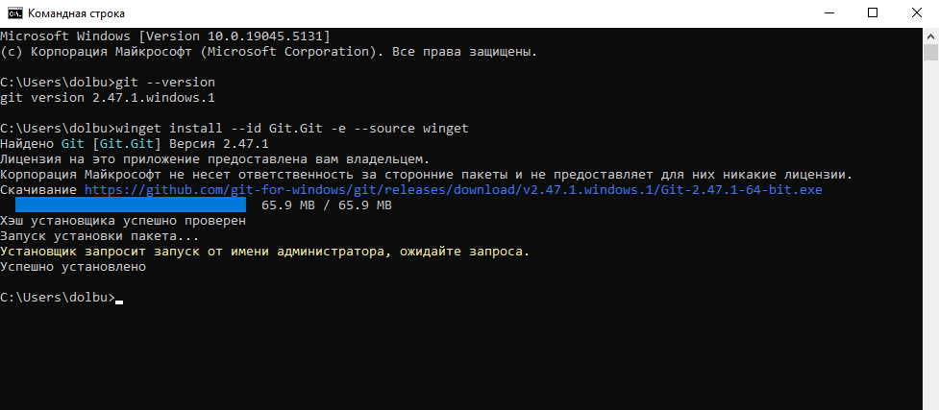

**Рисунок 9 – Установка Git**

В целом, команда означает: «Установите пакет Git (идентификатор) из репозитория Winget по умолчанию, используя повышенные права администратора». Версия Git – 2.47.1.

## **3.2 Настройка Git**

Благодаря первой команде имя уже сохранилось, необходимо далее ввести электронную почту для настройки. Это необходимо для подписи коммитов. В командной строке выполняется команда, которые представлены на рисунке 10.

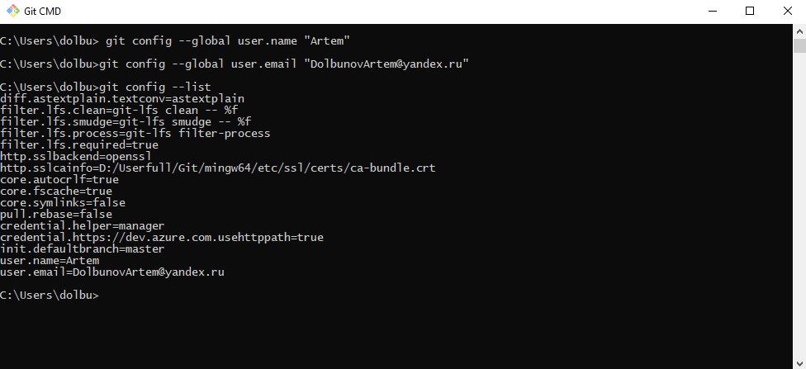

**Рисунок 10 – Настройка Git**

С помощью команды git config --list проверяем, что настройки сохранены верно.

## **3.3 Загрузить проект в GitHub**

Для загрузки своего проекта я выбрал систему контроля версий GitHub. Для начала я создал проект, в который в последующем, я загрузил версию своего отчета, это можно увидеть на рисунке 11.

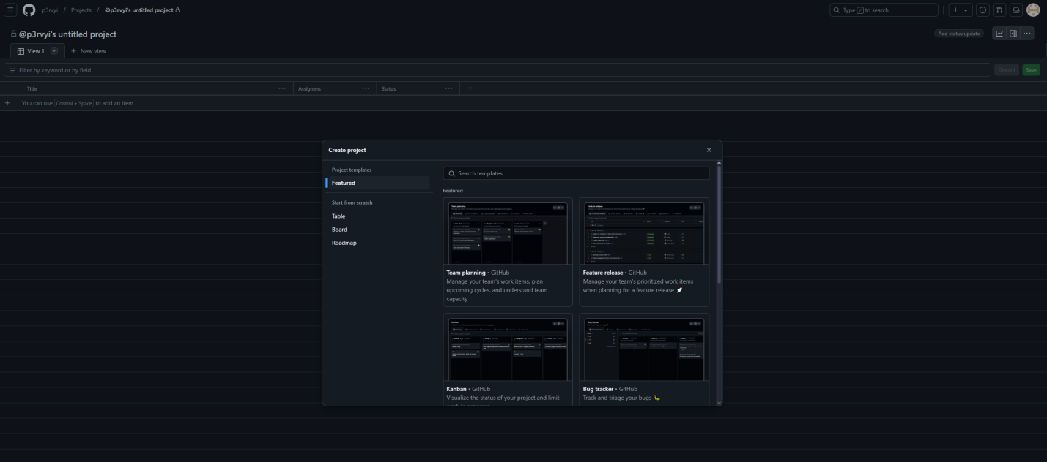

**Рисунок 11 – Создание проекта**

На рисунке 12 показаны активные ветви.

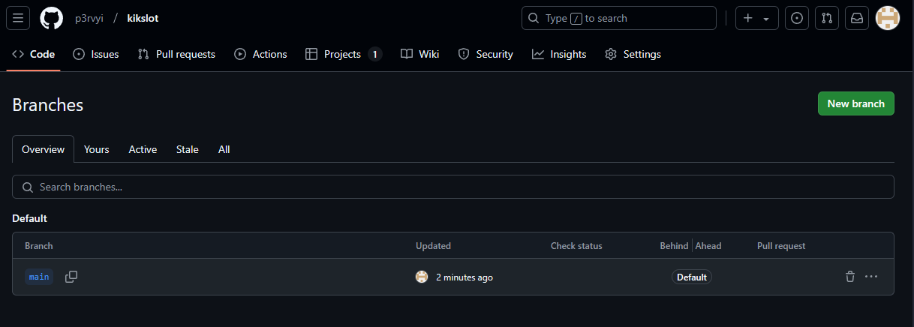

**Рисунок 12 – Ветви**

На рисунке 13 показано окно для добавления нового файла.



**Рисунок 13 – Добавление файла**

# **Заключение**

Прохождение учебной практики проводилось в рамках Колледжа Нижегородского института управления - филиала РАНХиГС с выполнением, поставленных задач руководителя.

Во время учебной практики:

* 1. Сформировались профессиональные навыки самостоятельной работы по профилю подготовки;
  2. Проведен анализ характеристик ПК и ПО;
  3. Разработаны рекомендации по использованию российских аналогов ПО;
  4. Была проведена настройка и использование система контроля версий Git и GitHub.

В ходе учебной практики были определены характеристики ПК и программы управления проектами, разработаны рекомендации по использованию российских аналогов, а также освоены навыки работы с Git.

**Список источников литературы**

1. https://foxford.ru/wiki/informatika/materinskaya-plata (дата обращения: 06.12.24)
2. https://www.dns-shop.ru/product/characteristics (дата обращения: 07.12.24)
3. https://www.aida64.com/products/aida64-extreme(дата обращения: 07.12.24)
4. https://github.com (дата обращения: 08.12.24)
5. <https://stopgame.ru/newsdata/64100/sistemnye_trebovaniya_microsoft_flight_simulator> (дата обращения: 08.12.24)
6. <https://apptask.ru/blog/simuliatory-razrabotka> (дата обращения 07.12.24)